如果你的服务器，是Windows server的系统，那么在运行环境以及启动命令上 会有一些不同
先把宝塔面板、Mysql数据库、Redis、Nginx 安装好。

一、Windows环境Java8(jdk1.8)安装

请参照此链接教程安装
https://blog.csdn.net/Victor_An/article/details/136174590

控制台，输入命令 java -version 有以下内容的输出，则代表安装成功

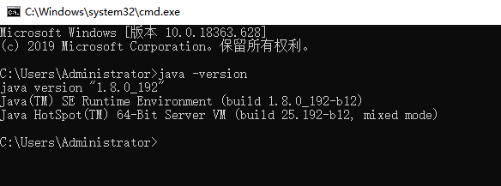

程序启动
Windows启动程序需要使用 “xjar.exe”而不是“xjar”

1.进入部署文件的目录，在顶部输入cmd然后按回车键，打开命令行工具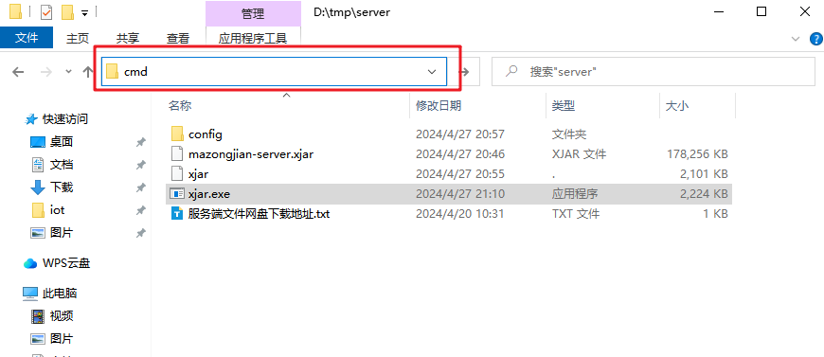

- 执行以下命令

xjar.exe java -jar mazongjian-server.xjar --spring.config.location=file:config/ > run.log 2>&1 &

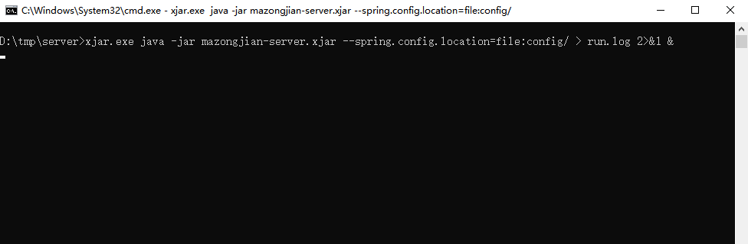

然后在当前目录会生成一个run.log的日志文件

使用tail -f run.log就能查看日志输出

三、其他部署内容参考Linux版本，用宝塔面板进行部署

